МБУК ВР «МЦБ» им. М.В. Наумова

Библиотечный центр правовой и краеведческой информации

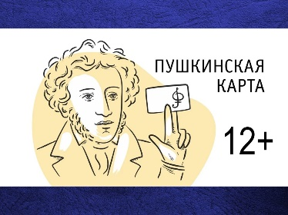

Сценарий

*Тravel-игры «Невероятные прогулки по городу Р.»*

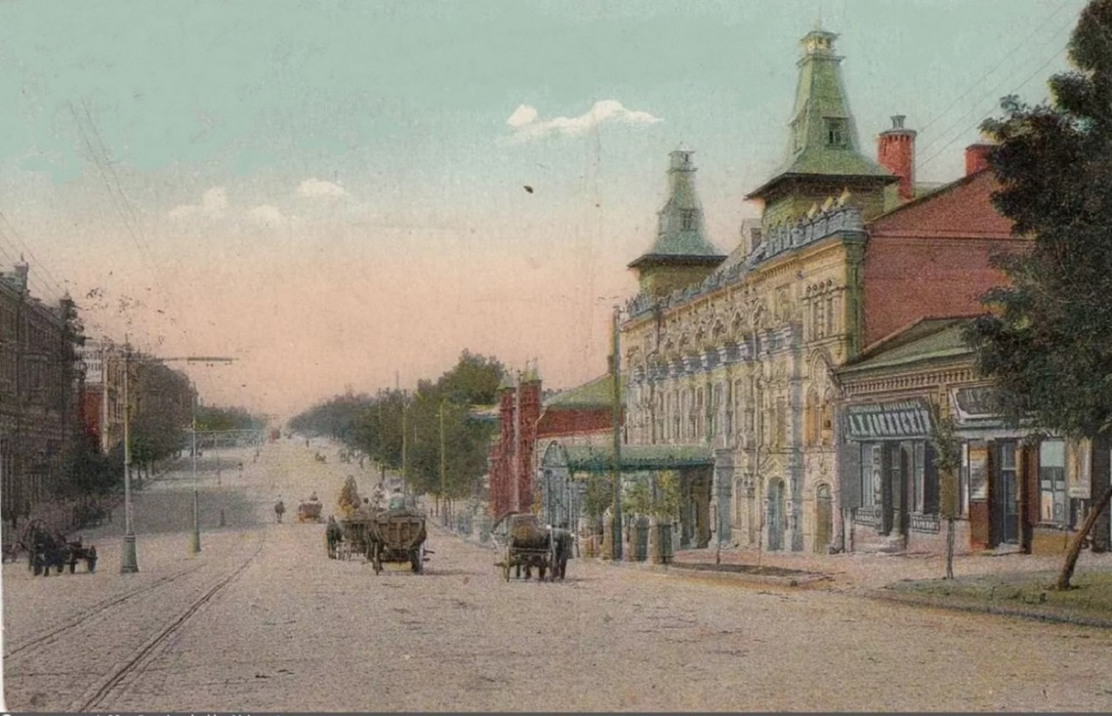

Подготовила: Бекаева С.В. – заведующий БЦПКИ

Ст. Романовская

2023

Сценарий

Тravel-игры «Невероятные прогулки по городу Р.»

Требования к проведению игры:

Добрый день, дорогие друзья!

Мы рады видеть вас в нашем зале!

Ребята, вы любите путешествовать?

А где, вы смогли побывать?

Что вы узнали из путешествий?

А были-ли вы, в г. Ростов-на-Дону?

Что послужило причиной этой поездки?

Обратили вы, внимание на памятники, здания, мемориальные доски на домах?

Сегодня мы приглашаем Вас совершить экскурсию в г. Ростов-на-Дону. А путешествовать мы будем играя.

Игроки делятся на команды от 2 до 5. В каждой команде от 1-4 игрока. Командам раздаются бахилы разных цветов.

Для того чтобы понять какая команда будет ходить первой, я задам вам один вопрос. Те игроки, которые назовут число, приближенное к правильному и будут кидать кубик первыми, и т.д.

Все убрали телефоны за спину. Внимание, вопрос! Сколько лет городу Ростов-на-Дону? (273).

5 секунд на размышление! И мы готовы услышать ваши ответы.

Команды говорят число, определяются места, выстраиваются по порядку.

**Правила Тravel-игры «Невероятные прогулки по городу Р... »:**

**Игроки ходят по очереди с отметки «Старт».**

**В свой ход игрок бросает кубик и переходит вперед ровно на столько шагов, сколько выпало очков на кубике.**

**Если игрок остановился у здания с адресом, то ему предстоит выполнить задание, выполнивший задание верно делает два шага вперед, а если игрок не ответит на вопросы задания, то делает два шага назад.**

**Игрок, первым закончивший игру, становится победителем и получает главный приз.**

И так, начинаем!

Наша экскурсия пройдет по старой части города. Это путешествие даст возможность увидеть современный город и представить его прошлое. Дома раскроют свои тайны и познакомят со своими бывшими владельцами и судьбами.

1 остановка: ул. Большая Садовая 2.

1 слайд

Стела с моделью корабля «Предестанция» от латинского – судьба, рок, отмечает место основания таможни, основанной по указу императрицы Елизаветы Петровны от 15 декабря 1749 года. Эта таможня и стала основой г. Ростова, так что можно сказать, город закладывался совершенно не традиционно – не с укреплений, а с торговой точки.

2 слайд

Так Россия открыла торговые ворота Юга. Купцы из разных стран вели торговлю самыми разными товарами. Не все понимали друг друга, но уж точно все умели считать.

Команда, которая достигла этого поля, должна выполнить следующее задание. (спички).

Задание спички (папка 1 остановка)

2 остановка: проспект Буденовский 48

3 слайд

Владелец бывшего доходного дома Владимир Чириков – фабрикант заказал проект и строительство архитектору Леониду Эбергу.

4 слайд

Дом должен был быть в лучшем виде архитектурного стиля – ренессанс, но хозяин настоятельно рекомендовал внести изменения в фасад здания в стиле модерн, который никак не вязался с задумкой архитектора.

5 слайд

Чириков отмел все возражения вопросом: «А деньги кто тебе платит – я или ренессанс?» в 1914 году строительство было завершено. В том же году уже сдавались магазины на первом этаже, квартиры из 4-7 комнат, подвал, сад на крыше.

6 слайд

Здание было оборудовано водяным отоплением, электроосвещением, первым в городе лифтом.

Вот загадку про лифт мы и предлагаем вам разгадать. (лифт)

3 остановка: Большая Садовая 27.

7 слайд

Маленькое палаццо (с итальянского дворец) возвели на Б. Садовой в 1899 году по проекту городского архитектора Николая Дорошенко. Как гласит легенда, такой подарок преподнес своей «пассии» актрисе Черновой, известный ростовский зернопромышленник Елпидифор Парамонов.

8 слайд

В 1918г. в этом доме поселяется «Театральная мастерская». Молодые актеры. Поэты, драматурги не раз посещали этот дом, проводили встречи, беседы, ставили спектакли.

9 слайд

Николай Гумилёв, посетив проездом Ростов, однажды побывал в Мастерской, где познакомился с бывшими студентами Донского университета – Антоном и Евгением Шварцами и пригласил их молодую труппу на гастроли в Питер.

10 слайд

Парадоксально. Что телевидения в России в ту пору еще не было, но талантливых людей искусства все знали в лицо.

Сейчас же наоборот. Медийные личности не сходят с экранов, но сможете ли вы узнать их по тени? (тени)

Папка 3 остановка

4 остановка: Вот и пришло время узнать, почему же Ростов-на Дону называли русский Чикаго и Ростов-папа?

11 слайд

пассаж Кушнарева: проспект Соколова 18,20

«БЛИЗНЕЦЫ» появились на площади в 1898 году, когда ростовский фабрикант Яков Кушнарев выкупил участок земли и построил на нем (предположительно по проекту ростовского архитектора Григория Васильева) дома — отражения. Несмотря на их романтический вид, первые этажи фабрикант использовал весьма практично — разместил здесь просторные и светлые — за счет широких окон-витрин — торговые залы. Во вместительном и сухом подвале располагались складские помещения.

12 слайд

Доходный дом Кушнарева процветал, отчасти и благодаря бойкому месту — рядом размещалась контора Госбанка, напротив — собор во имя Святого Александра Невского. В 1910 году в здании открылось женское ремесленное училище.

13 слайд

После революции ту часть дома, которая выходит на ул. Социалистическую (бывшую Никольскую), попытались использовать злоумышленники. Чем не детективная история в духе Конан Дойла! Маловероятно, что ловкие ростовские мошенники читали один из его рассказов о Шерлоке Холмсе, «Союз рыжих». Но действовали они так же, как и их лондонские «коллеги»: попытались сделать подкоп под Никольской и проникнуть в хранилище банка. Однако план сорвался, преступники скрылись. Но ростовские обыватели еще долго помнили об этом, рассказывая чудные истории о золоте и драгоценностях, что хранились в подвалах банка.

Вот и вам, друзья, не много не повезло, возвращайтесь по стрелке и не падайте духом!

14 слайд

5 остановка: ул. Пушкинская 83.

Трехэтажный дом на Пушкинской стал местом паломничества сторонников психоанализа. Здесь прошли годы Сабины Шпильрейн, знаменитой ученицы Зигмунда Фрейда и Карла Юнга.

15 слайд

Мы конечно не психоаналитики, но чтобы отгадать наши загадки, уж точно нужно думать неординарно. Готовы попробовать? И помните. Что выполненное задание поможет вам сделать два шага вперед, а вот если же вы не сможете отгадать загадку, то придется отступить на два хода назад.

16 слайд

Задание (загадки с подвохом).

17 слайд

6 остановка Б. Садовая 64

В 1896 г. архитектор Евгений Гулин построил для нахичеванского купца Карпа Яблокова торговый дом с изысканными мотивами на фасаде в стиле модерн. А с 1 января 1904 г. предприниматель Рихард Штремер арендовал в доме залы второго этажа для сеансов синематографа, которые уже несколько лет проводились в Ростове.

18 слайд

Впоследствии синематограф получил название «Олимп», затем «Темп», в послевоенные годы кинотеатр возобновил работу и стал называться «Комсомолец».

19 слайд

Кто из нас не любит кино? А вы уверены, что так хорошо знаете свои любимые с детства фильмы? Готовы проверить?

Задание (кино).

Папка 6 остановка

20 слайд

7 остановка: Банк: проспект Соколова 22

В 1862 году в Ростове открывается седьмая по России контора Государственного. Первоначально фасад здания был спроектирован на Большую Садовую, однако имевшееся там место для постройки было недостаточным. За снос соседних зданий городская Дума запросила с банка непомерную сумму. «Обидевшиеся» банкиры развернули здание фасадом на Средний проспект (сейчас проспект Соколова) и с «досады» соорудили напротив входа лестничный ансамбль со львами и фонтаном.

21 слайд  
В настоящее время в здании по-прежнему, сохраняя преемственность поколений, располагается структура Банка – Главное управление Центрального банка Российской Федерации по Ростовской области.

Контора Госбанка всегда была лакомым кусочком для ростовских ганстеров.

Как-то погожим весенним деньком к главному входу конторы Госбанка подъехал автомобиль с киносъемочной группой. Из машины стали выносить аппаратуру, реквизит, коробки с пленкой. А режиссер решительно направился к охранникам с папкой под мышкой. Он требовал начальника охраны и предъявил разрешение на киносъемку в помещениях Госбанка. Согласований и разрешений было много — из разных инстанций, начиная от районного отделения милиции и кончая банковским краевым начальством. Режиссер также предъявил утвержденный киносценарий с описанием ограбления банка, вручил паспорта своих коллег и рекомендации от партийных, государственных и профсоюзных организаций...

22 слайд

Охранники были озадачены и появлением неожиданных гостей, и множеством документов. Велели ожидать и бросились обзванивать всех начальников во всех указанных инстанциях. И везде получали утвердительный ответ.

Киносъемщики спокойно ждали результатов переговоров, сочувствовали охранникам из-за их беспокойной службы, извинялись за причиненные неудобства, угощали сигаретами наружных постовых.

Часа через полтора все было улажено. Съемочную группу проводили в подвал, где по сценарию должно было разворачиваться действие. В конце концов, рассудили банковские служащие, сейфы заперты, ключи к ним подобрать невозможно, на входе стоит охрана.

23 слайд

Аппаратуру занесли в подвалы, поставили кинокамеру, раскрыли сценарий, стали выбирать мизансцену. Охранники спокойно перекуривали у входа. И тогда новоявленный «режиссер», «операторы» и «актеры» достали отмычки и бросились вскрывать сейфы и складывать деньги и драгоценности в принесенные мешки. Делали они это быстро, профессионально и тихо. И тут же аккуратно закрывали опустошенные ячейки сейфов.

До стоящих у входа доносились отдельные слова:

— Камера снимает... Общий проход, крупный план... Лицо в кадре... Мешки, общий вид...

Бывалые охранники посмеивались: ну придумают же — кино! Да разве такое может быть на самом деле?

Через полчаса работы киносъемщики попросили охранников помочь поставить камеру у входа, чтобы снять проход актеров с мешками, якобы наполненными деньгами, к выходу по парадной лестнице. И те, конечно, помогли, желая поскорее избавиться от нежданных гостей.

24 слайд

На всякий случай заглянули в подвальные помещения после ухода «киношников». Внешне все выглядело, как всегда. Но самое интересное началось через полчаса, когда за деньгами приехали инкассаторы. Все сейфы оказались пустыми. Это «кино» в Ростове обсуждали долго.

Теперь мы знаем, почему Ростов называли русским Чикаго, а вам, друзья, придется спуститься назад по стрелке.

25 слайд

8 остановка: Центральный рынок.

Собор во имя Рождества Пресвятой Богородицы – один из немногих уцелевших в России храмов в русско-византийском стиле. Автор Константин Тон, построивший храм Христа Спасителя в Москве. Закладка ростовского храма состоялась в 1854 году, достроили его к концу 1860-го.

26 слайд

В 1878 году начали возведение колокольни по проекту Архитектора Антонио Кампиони. Колокольня имеет высоту 75 м.

Пасмурным апрельским утром 1932 года на Старом базаре (ныне Центральный рынок) было, как всегда, многолюдно. Лавочники, торговки мясом, молоком и бакалеей наперебой предлагали свой товар. Чуть поодаль стояли, приосанившись граждане, которые торговали товаром посолиднее, — дорогими тканями, самоварами, утюгами.

27 слайд

Погода портилась, тучи спускались на город все ниже. И вдруг по рядам пробежал истошный вопль: «Колокольня падает!» Крик был подхвачен несколькими зеваками, и началась паника. Люди, мельком взглянув на якобы движущуюся на них колокольню, бросились в рассыпную, торговцы оставили на прилавках товар, лавочники выскочили из своих построек. На базаре началась давка. Пока длился массовый психоз, ростовские жулики собирали «урожай» — деньги, ценные товары и даже провиант.

28 слайд

План их был прост — испугав падающей колокольней горожан (а работали они по традиционной схеме: один крикнул, другие подхватили), они надеялись на оптический обман, ведь из-за низких туч колокольня и правда казалась кривой, как Пизанская башня. Дело выгорело. В тот день «выручка» жуликов была такой крупной, что переплюнула наворованное их коллегами в Одессе в самый прибыльный день. Так Одесса-мама обрела вторую половину — Ростов-папу.

29 слайд

Оптический обман и невнимательность торговцев принесли им большие убытки. А что ждет наших игроков мы узнаем, когда они ответят на следующий вопрос.

Задание (туристы).

Картинка туристы

30 слайд

9. Финиш: стадион.

К чемпионату мира по футболу 2018 года в Ростове-на-Дону был возведен новый спорткомплекс — «Ростов Арена».

На его проектирование и постройку ушло 5 лет и почти 20 миллиардов рублей. Он мгновенно стал одним из лучших стадионов в стране.

31 слайд

Эффект светло-тёмных полосок на поле возникает потому, что газон стригут в противоположных направлениях — из-за этого соседние полосы отражают свет по-разному.

По углам поля стоят вентиляторы — их включают, когда слишком жарко. Такая забота о покрытии вовсе не случайна. И вот почему.

Если даже небольшой участок травы погибнет и сгниёт, покрытие потребует замены полностью.

32 слайд

Во время чемпионата Мира на этой великолепной Арене прошло 5 матчей.

Сейчас на стадионе проводит свои домашние матчи футбольный клуб Ростов.

Вот и у нас с вами есть возможность сыграть в футбол!